Manual de Usuario Sistema Imprenta Alfa

**El ingreso a la aplicación**

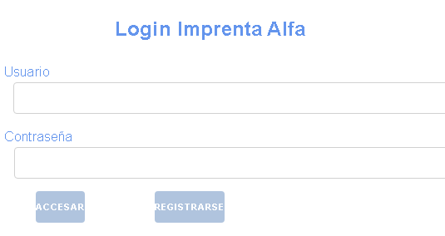

Si cuentas con usuario y contraseña debes escribirlos y luego dar click al botón accesar, sino cuentas con usuario dar click al botón Registrarse.

**Menú Principal**

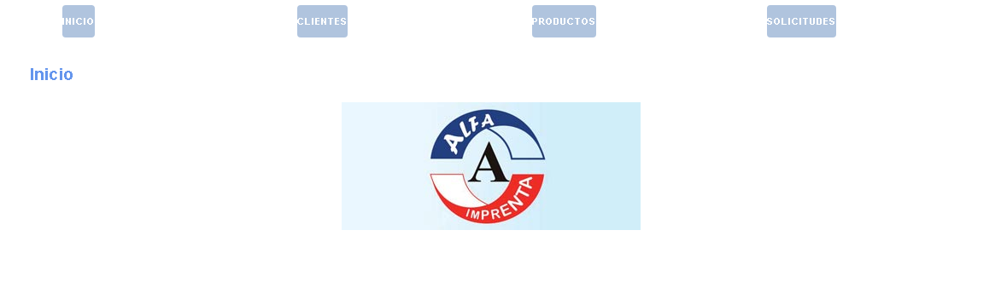

Clientes:

Al dar click en el botón clientes se tiene visualización de los usuarios registrados la cual son clientes que hacen uso de la aplicación.

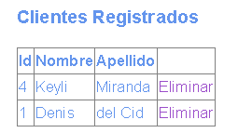

Productos:

En la pantalla productos se tiene visualización de los documentos que realiza la imprenta, al momento de dar click se traslada a un formulario para ingresar los datos que saldrán en el documento.

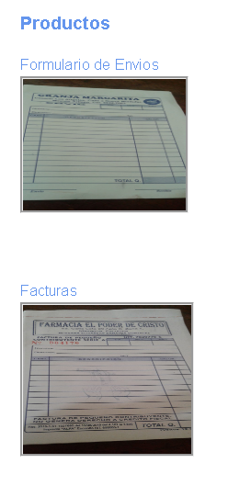

**Formulario de solicitud de Envíos:**

En este formulario ira toda la información que contendrá el documento solicitado.

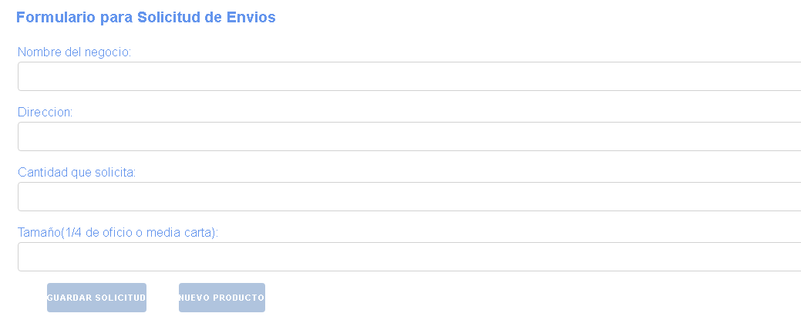

**Solicitudes:**

En esta pantalla se tendrá visualización de todas las solicitudes requeridas por los clientes.

